Tema 3: Infraestructura y Seguridad en la Nube
La adopción de servicios en la nube ha transformado radicalmente la forma en que las organizaciones diseñan, despliegan y protegen sus entornos digitales. Este tema aborda los dos pilares esenciales para garantizar un uso eficiente y confiable de la nube: la infraestructura técnica subyacente y los mecanismos de seguridad y cumplimiento que protegen la información y los servicios.
Ejemplo: Una empresa del sector sanitario que gestiona historiales clínicos ha migrado su infraestructura a la nube para garantizar alta disponibilidad y acceso remoto. Para cumplir con normativas como el RGPD y la Ley de Protección de Datos en salud, ha desplegado su backend en una región europea, configurado roles con mínimos privilegios y cifrado de datos en reposo. Además, ha habilitado monitorización de accesos para proteger la confidencialidad de la información médica.
En primer lugar, se estudia cómo está organizada la infraestructura global de la nube, es decir, los centros de datos distribuidos por regiones, zonas de disponibilidad y zonas de borde. Este apartado permite entender cómo se logra la alta disponibilidad, la baja latencia y el cumplimiento normativo en distintos países.
Luego, se analizan las categorías de servicios ofrecidos en la nube, incluyendo recursos de cómputo, almacenamiento, bases de datos, redes, monitorización y gestión. Estos elementos forman la base de cualquier arquitectura cloud moderna.
En la segunda parte, el enfoque se centra en la seguridad en la nube, abordando el modelo de responsabilidad compartida, que define claramente qué protege el proveedor y qué debe proteger el cliente. También se abordan temas clave como el control de autenticación, autorización y federación, la seguridad de cuentas y datos, y el cumplimiento de normativas internacionales y sectoriales (como el RGPD, HIPAA o ISO 27001).
Este bloque de contenidos es esencial para comprender cómo proteger entornos cloud frente a accesos no autorizados, pérdida de datos, errores de configuración o incumplimientos legales.

1. Seguridad en la nube.
La seguridad en la nube es uno de los aspectos más críticos en cualquier entorno digital moderno. A medida que las organizaciones trasladan cargas de trabajo y datos sensibles a plataformas cloud, deben adaptar sus políticas, herramientas y responsabilidades para mantener la confidencialidad, integridad y disponibilidad de la información.
A diferencia de los centros de datos tradicionales, en la nube la seguridad se comparte entre el proveedor y el cliente. Esto exige una comprensión clara de los límites de responsabilidad y la aplicación rigurosa de buenas prácticas en gestión de usuarios, cifrado, control de acceso, auditoría, cumplimiento normativo y respuesta ante incidentes.
Conjunto de reglas legales y estándares que una empresa debe seguir al usar servicios cloud, como el RGPD, ISO 27001 o HIPAA.
Componentes esenciales para proteger un entorno cloud
La seguridad en la nube no se limita a un único sistema o herramienta: es un conjunto de principios, controles y responsabilidades interconectadas. Cada uno de estos elementos cumple una función específica en la protección de datos, identidades y recursos en la nube.
A continuación, se presentan los pilares fundamentales que toda organización debe conocer y aplicar para construir un entorno cloud seguro, trazable y conforme a la normativa vigente. Cada apartado incluye un enfoque técnico acompañado de ejemplos reales para facilitar su comprensión y aplicación práctica.
Modelo de responsabilidad compartida
Define claramente qué gestiona el proveedor (como la infraestructura, red, centros de datos) y qué gestiona el cliente (configuración, seguridad de datos, identidades, aplicaciones).
Ejemplo: Si se produce una brecha por una mala configuración de permisos en un bucket, la responsabilidad es del cliente.
Control de autenticación, autorización y federación
Se abordan los mecanismos que aseguran que solo personas o sistemas autorizados accedan a los recursos.
Incluye contraseñas robustas, autenticación multifactor (MFA), uso de grupos, políticas y conexión con sistemas de identidad externos (federación).
Ejemplo: Integrar Google Workspace o Azure AD para que los usuarios accedan con una sola cuenta a múltiples servicios cloud.
Seguridad en las cuentas
Analiza cómo proteger identidades individuales, credenciales, claves y accesos privilegiados.
Requiere aplicar el principio de mínimo privilegio, rotación de credenciales, bloqueo tras intentos fallidos, y auditoría de accesos.
Ejemplo: En AWS, crear una cuenta IAM por usuario y evitar el uso de la cuenta root.
Seguridad en los datos
Incluye cifrado en tránsito y en reposo, gestión de claves de cifrado (KMS), replicación geográfica segura, y políticas de retención y backup. Protege contra pérdidas, robos, accesos no autorizados y corrupción de datos.
Ejemplo: Cifrar archivos almacenados en Google Cloud Storage con claves gestionadas por el cliente (CMEK).
Seguridad en el cumplimiento normativo
Trata el alineamiento con leyes y certificaciones, como RGPD, HIPAA, ISO 27001, SOC 2, PCI DSS.
Implica ubicación geográfica de los datos, trazabilidad, auditorías y políticas de retención adecuadas.
Ejemplo: Almacenar datos de pacientes únicamente en regiones europeas para cumplir el RGPD y la Ley de Protección de Datos en Sanidad.
La seguridad en la nube está compuesta por distintos principios y mecanismos que, correctamente aplicados, permiten proteger tanto los datos como los accesos a los servicios.
Esta visión general permite entender cómo se interrelacionan la configuración, el cifrado, los accesos y el cumplimiento normativo dentro de un ecosistema cloud seguro.
1. Conceptos clave en seguridad en la nube
Concepto | Definición | Ejemplo práctico
Responsabilidad compartida | Modelo donde proveedor y cliente se reparten la gestión de la seguridad | El proveedor asegura la red; el cliente configura correctamente IAM y permisos
Autenticación multifactor (MFA) | Sistema que requiere más de una credencial para verificar identidad | Usuario accede con contraseña + código SMS o app de autenticación
Principio de mínimo privilegio | Dar a cada usuario solo los permisos estrictamente necesarios | Un técnico de soporte solo puede ver logs, no modificar instancias
Federación de identidades | Reutilizar credenciales externas para acceder a sistemas cloud | Acceder a AWS con credenciales de Google o Microsoft sin duplicar cuentas
Cifrado en tránsito | Protección de datos mientras viajan por la red | Uso de HTTPS, TLS o VPN entre servicios
Cifrado en reposo | Protección de datos almacenados físicamente | Archivos cifrados en S3, EBS, Blob Storage
Gestión de claves (KMS) | Servicio que crea, almacena y rota claves de cifrado automáticamente | Usar AWS KMS para cifrar volúmenes y backups
Auditoría de accesos | Registro detallado de quién accede a qué y cuándo | Revisar CloudTrail en AWS para ver quién borró una instancia
RGPD / ISO 27001 | Normativas que exigen medidas específicas de protección y trazabilidad | Configurar retención de logs y localización de datos en Europa
Cuenta root / administrador | Cuenta principal con todos los privilegios del entorno | Dejarla deshabilitada o con MFA activado para evitar uso indebido

Para saber más: Los siguientes enlaces se encuentran más información:
- Guías oficiales de los proveedores cloud: Todos los grandes proveedores ofrecen documentación detallada sobre sus herramientas de seguridad:
  - AWS Security Documentation
  - Azure Security Center
  - Google Cloud Security Overview
- Certificaciones clave relacionadas con seguridad cloud:
  - CCSP (Certified Cloud Security Professional)
  - AWS Certified Security – Specialty
  - Microsoft SC-900: Security, Compliance, and Identity Fundamentals
  - ISO/IEC 27001 y 27017
- Normativas y estándares de referencia:
  - RGPD (Reglamento General de Protección de Datos - UE)
  - HIPAA (seguridad en datos de salud - EE. UU.)
  - PCI-DSS (datos de tarjetas de pago)
  - NIST SP 800-53 (controles de seguridad en sistemas)
- Recursos prácticos y laboratorios interactivos:
  - AWS Well-Architected Labs – Security Pillar
  - Google Cloud Skills Boost – Security Paths
  - Microsoft Learn – Seguridad en la nube

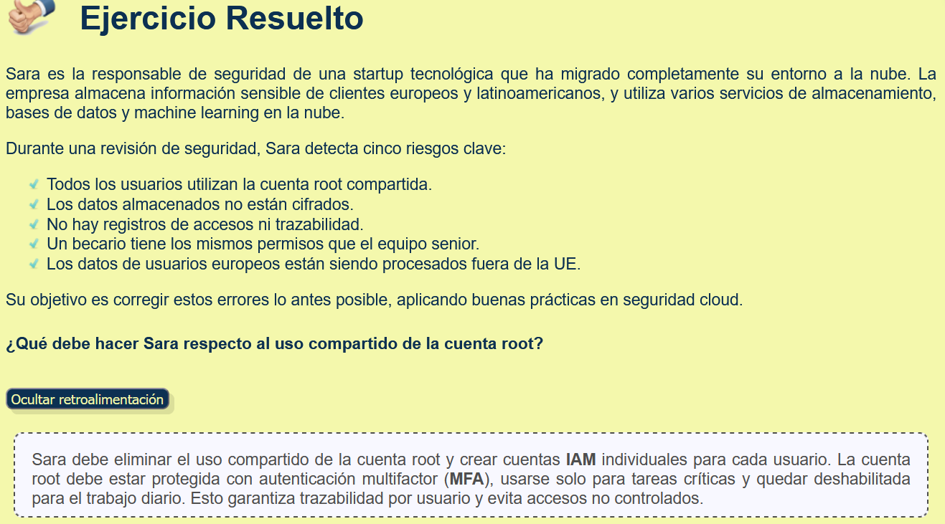

1.1 Modelo de responsabilidad compartida.
En la nube, la seguridad no es solo responsabilidad del proveedor. El modelo de responsabilidad compartida establece quién es responsable de cada parte del sistema: el proveedor protege la infraestructura; el cliente debe configurar y proteger correctamente sus recursos, datos y accesos.
¿Qué cubre el proveedor cloud y qué debe gestionar el cliente?
Cuando se usa un entorno en la nube, muchas personas piensan que la seguridad está totalmente garantizada por el proveedor (como AWS, Azure o Google Cloud). Sin embargo, esto no es del todo cierto.
La seguridad en la nube se basa en un modelo de responsabilidad compartida, que define claramente qué parte gestiona el proveedor y cuál corresponde al cliente.
Este modelo varía ligeramente según el tipo de servicio utilizado:
Infraestructura como Servicio (IaaS)
Ejemplos: AWS EC2, Azure Virtual Machines, Google Compute Engine
Este modelo ofrece al cliente acceso directo a recursos virtuales como servidores, redes, discos duros o balanceadores de carga. Es el modelo más flexible, pero también el que más responsabilidades de seguridad asigna al cliente.
El proveedor es responsable de:
- La infraestructura física: centros de datos, energía, climatización, cableado.
- La seguridad de la red física y de los dispositivos.
- La virtualización de los recursos: el hipervisor que permite ejecutar varias máquinas virtuales sobre un mismo hardware.
- Mantenimiento de hardware, reemplazo y disponibilidad global.
El cliente es responsable de:
- El sistema operativo de la máquina virtual (instalación, parches, configuraciones de seguridad).
- La configuración de red: puertos, cortafuegos, VPN, balanceo de carga.
- La gestión de identidades y accesos (IAM) a las instancias.
- Las aplicaciones desplegadas y su código.
- El cifrado y protección de datos en reposo y en tránsito.
- Configuración de backups y snapshots.
Ejemplo práctico: Una empresa lanza 3 instancias EC2 en AWS para alojar su backend. El proveedor asegura que los servidores estén disponibles y operativos, pero la empresa debe actualizar el sistema operativo, configurar los firewalls y asegurar los datos almacenados.
Plataforma como Servicio (PaaS)
Ejemplos: Heroku, Google App Engine, Azure App Services
Este modelo permite centrarse en el desarrollo de aplicaciones sin preocuparse por el sistema operativo o la infraestructura. Es ideal para entornos de desarrollo y despliegue rápido, aunque el cliente aún conserva responsabilidad sobre sus datos y el uso que hace del servicio.
El proveedor es responsable de:
- Toda la infraestructura física y virtual.
- El sistema operativo que corre por debajo.
- La gestión del entorno de ejecución (Java, Python, Node.js, etc.).
- Parches de seguridad, actualizaciones automáticas y escalado de recursos.
El cliente es responsable de:
- El código y las aplicaciones que sube a la plataforma.
- La seguridad de los datos y su tratamiento.
- El control de accesos y roles de usuario a la plataforma.
- El cumplimiento normativo en cuanto a privacidad y residencia de datos.
Ejemplo práctico: Una empresa de e-learning despliega su aplicación web en Google App Engine. El proveedor se encarga del sistema operativo y los parches, pero el equipo de desarrollo debe configurar el acceso a usuarios, el tratamiento de datos personales y la seguridad del código.
Software como Servicio (SaaS)
Ejemplos: Microsoft 365, Google Workspace, Salesforce, Dropbox
En este modelo, todo el servicio es gestionado por el proveedor: el cliente accede a una aplicación a través de internet y solo debe preocuparse por su uso correcto. Es el modelo más cómodo, pero el cliente aún tiene responsabilidades sobre el uso seguro de la plataforma.
El proveedor es responsable de:
- Toda la infraestructura y plataforma (servidores, red, sistema operativo, parches).
- El desarrollo y mantenimiento de la aplicación.
- Alta disponibilidad, copias de seguridad, escalabilidad automática.
- Seguridad general de la plataforma (cifrado, recuperación ante desastres, integridad del sistema).
El cliente es responsable de:
- La configuración de la cuenta de usuario (roles, contraseñas, MFA).
- La gestión de datos y documentos subidos o generados en el sistema.
- Definir políticas internas de acceso, retención y uso de la información.
- Cumplir la legislación sobre datos personales y confidenciales.
Ejemplo práctico: Una clínica utiliza Google Workspace para gestionar la comunicación y almacenar historiales médicos. Google protege la plataforma, pero el centro médico debe limitar los accesos solo a personal autorizado, usar MFA, y garantizar que los datos sensibles no se compartan indebidamente.
En función del tipo de servicio cloud utilizado (IaaS, PaaS o SaaS), las responsabilidades sobre la seguridad, configuración y mantenimiento cambian.
Esta distinción es clave para evitar errores comunes y proteger adecuadamente un entorno en la nube.
2. Tabla comparativa: ¿Quién se encarga de qué?
Elemento | Responsable en IaaS | Responsable en PaaS | Responsable en SaaS
Infraestructura física | Proveedor | Proveedor | Proveedor
Sistema operativo | Cliente | Proveedor | Proveedor
Aplicaciones y datos | Cliente | Cliente | Cliente
Configuración de red / firewall | Cliente | Cliente | Proveedor (en parte)
Control de usuarios y accesos | Cliente | Cliente | Cliente
Parches de seguridad | Cliente | Proveedor | Proveedor
Gestión de identidades (IAM) | Cliente | Cliente | Cliente

Debes conocer: El mayor número de brechas de seguridad en la nube no se produce por errores del proveedor, sino por configuraciones incorrectas del cliente. Por ejemplo:
- Buckets S3 mal configurados y públicos
- Uso de claves de acceso sin rotación
- Ausencia de autenticación multifactor
- Permisos excesivos para usuarios no técnicos
Por eso, aunque la nube proporciona herramientas muy potentes de seguridad, su correcta aplicación sigue siendo responsabilidad de quien la usa.
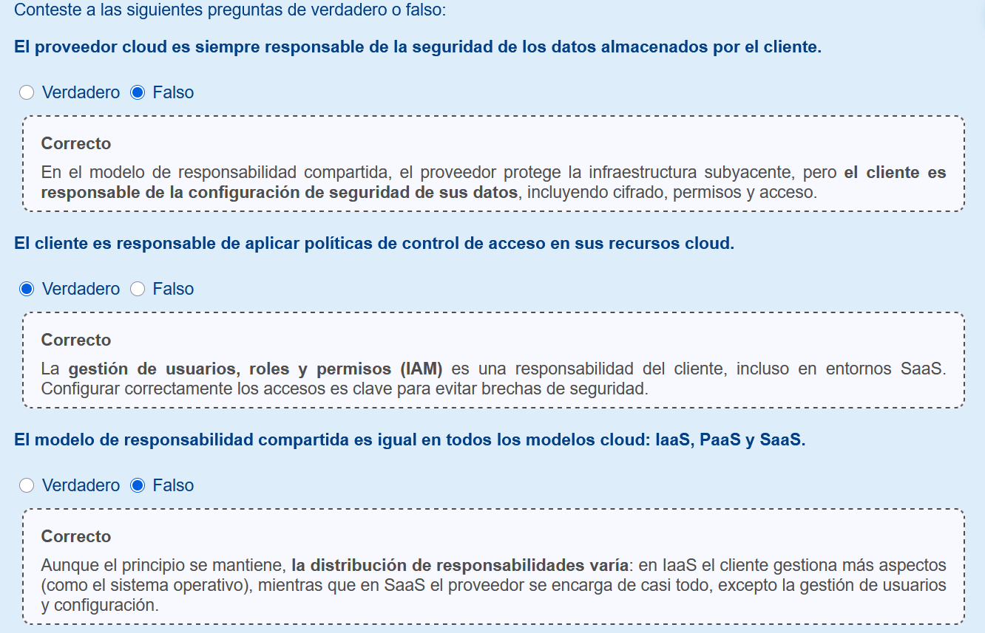

1.2 Control de la autenticación, autorización y federación.
El control de acceso en la nube no solo consiste en “entrar” o “no entrar”. Requiere una gestión precisa de quién accede, cómo lo hace, a qué recursos y bajo qué condiciones. Autenticación, autorización y federación son los pilares que permiten garantizar un acceso seguro, trazable y escalable en entornos distribuidos.
Los mecanismos que permiten controlar quién accede a qué en un entorno cloud, y cómo se integran con identidades externas
Los entornos cloud gestionan decenas o cientos de usuarios, desde administradores hasta aplicaciones automatizadas. Para garantizar la seguridad y trazabilidad, deben implementarse mecanismos robustos de autenticación, autorización y, en entornos corporativos, federación de identidades.
Estos tres conceptos están interrelacionados:
Autenticación (Authentication)
Es el proceso de verificar la identidad de un usuario o sistema. No es suficiente con saber quién quiere acceder: hay que comprobar que realmente es quien dice ser.
Métodos habituales:
- Usuario + contraseña
- Autenticación multifactor (MFA)
- Certificados digitales
- Claves API para servicios
Ejemplo: Un usuario accede a AWS con su contraseña + código de autenticación desde Google Authenticator (MFA).
Autorización (Authorization)
Una vez autenticado, el sistema define a qué recursos puede acceder ese usuario y qué puede hacer (leer, modificar, eliminar, etc.). Esto se gestiona mediante roles, políticas y permisos.
Prácticas recomendadas:
- Principio de mínimo privilegio
- Separación de entornos (producción, desarrollo)
- Uso de grupos y roles en lugar de permisos directos
Ejemplo: Un técnico de soporte puede consultar logs de CloudWatch, pero no puede modificar instancias EC2.
Federación de identidades (Identity Federation)
Permite que los usuarios se autentiquen en la nube usando sus credenciales corporativas o de terceros, sin necesidad de crear nuevas cuentas.
¿Qué ventajas tiene?
- Menor gestión de contraseñas
- Acceso centralizado y más seguro
- Integración con Active Directory, Google Workspace, Azure AD, etc.
Ejemplo: Un empleado accede a la consola de AWS usando su cuenta de Microsoft 365 a través de SSO (inicio de sesión único).
Para gestionar correctamente la seguridad en un entorno cloud, es esencial entender la diferencia entre autenticación, autorización y federación. Cada uno de estos conceptos cumple una función específica en el control de acceso a los recursos.
3. Conceptos clave
Concepto | ¿Qué gestiona? | Ejemplo práctico
Autenticación | Verifica identidad | Usuario + contraseña + código MFA
Autorización | Define lo que puede hacer el usuario | Puede ver logs, pero no lanzar instancias
Federación | Permite usar credenciales externas para acceder | Entrar en AWS con cuenta de Google sin crear usuario adicional
Caso práctico: Una empresa ha migrado sus servicios a la nube y ha comenzado a gestionar usuarios directamente desde la consola del proveedor cloud. A medida que el número de empleados crece, se vuelve difícil controlar los accesos y las cuentas duplicadas. Además, algunos empleados tienen permisos excesivos, lo que genera riesgo de modificación de servicios críticos. El equipo de seguridad busca una solución para centralizar el control de identidad y acceso sin perder trazabilidad.
¿Qué medidas debería aplicar la empresa para solucionar estos problemas?
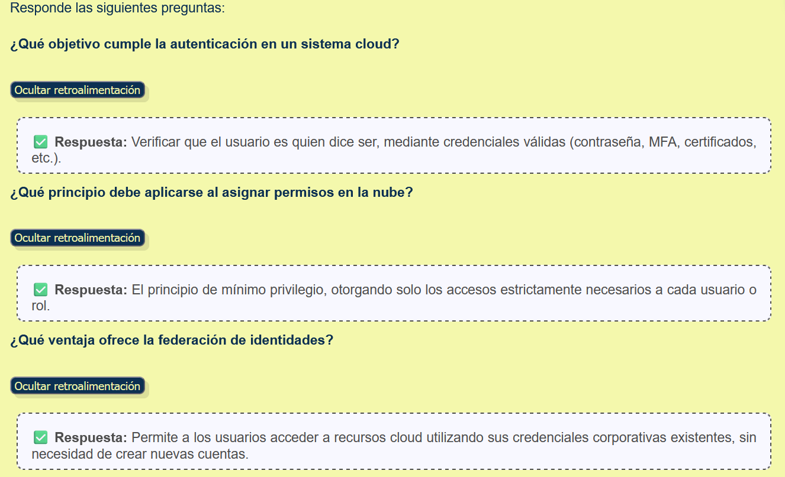

1.3 Seguridad en las cuentas.
Una mala gestión de cuentas y credenciales en la nube puede abrir la puerta a accesos no autorizados, filtraciones de datos o interrupciones graves del servicio. Por eso, proteger las cuentas de usuarios y servicios es una prioridad crítica en cualquier estrategia de seguridad cloud.
¿Qué prácticas aseguran una correcta gestión de cuentas y credenciales en la nube?
En los entornos cloud, cada usuario o sistema accede mediante identidades digitales. Estas pueden ser personas (administradores, desarrolladores, operadores), aplicaciones, scripts o servicios externos. Si no se gestionan de forma segura, representan uno de los vectores de ataque más comunes.
Tipos de cuentas en la nube
- Cuenta raíz (root) o superadministrador: acceso completo e ilimitado.
- Cuentas de usuario IAM: asociadas a roles y permisos específicos.
- Identidades de servicios: utilizadas por funciones, contenedores o APIs.
Buenas prácticas para la seguridad en cuentas
- Desactivar el uso habitual de la cuenta root
  - Solo usarla para tareas iniciales o críticas.
  - Protegerla con autenticación multifactor (MFA).
- Usar cuentas individuales y no compartidas
  - Cada usuario debe tener su cuenta IAM personal.
  - Se evita compartir contraseñas o claves.
- Aplicar el principio de mínimo privilegio
  - Asignar permisos mínimos necesarios.
  - Separar acceso a producción y desarrollo.
- Activar autenticación multifactor (MFA)
  - Añadir una segunda capa de seguridad a todas las cuentas administrativas.
- Rotar claves y credenciales periódicamente
  - Evitar claves que no expiran.
  - Usar servicios como AWS Secrets Manager o Azure Key Vault.
- Auditar accesos y cambios con regularidad
  - Revisar logs (CloudTrail, Audit Logs) para detectar comportamientos anómalos.
Ejemplo aplicado: Una empresa de logística usaba una cuenta root para tareas diarias de configuración. Tras detectar un uso sospechoso desde una IP desconocida, migraron a un sistema de control por roles con MFA y auditaron accesos. Gracias a los logs, descubrieron que un exempleado aún tenía credenciales activas. Esta revisión evitó una filtración de datos y mejoró toda la gestión de identidades.
La gestión segura de cuentas es un pilar esencial en cualquier entorno en la nube.
Estas medidas no solo refuerzan la seguridad técnica, sino que también permiten cumplir con normativas y mantener el control sobre el acceso a recursos críticos.
4. Acciones críticas y su impacto en la seguridad de cuentas
Medida aplicada | Riesgo que previene
MFA en cuentas privilegiadas | Robo de contraseñas o accesos desde IP no autorizadas
No uso de cuenta root en operaciones diarias | Acceso total sin trazabilidad o control
Rotación de claves de acceso | Uso prolongado de credenciales expuestas
Cuentas IAM individuales | Uso compartido sin control ni logs
Auditoría de accesos y eventos | Actividad sospechosa sin visibilidad
Debes conocer: El 90 % de las brechas de seguridad en la nube están relacionadas con errores de configuración o malas prácticas de gestión de accesos.
Limitar el uso de la cuenta root, proteger credenciales y monitorear accesos son medidas simples pero críticas que marcan la diferencia entre un entorno seguro… y una catástrofe.
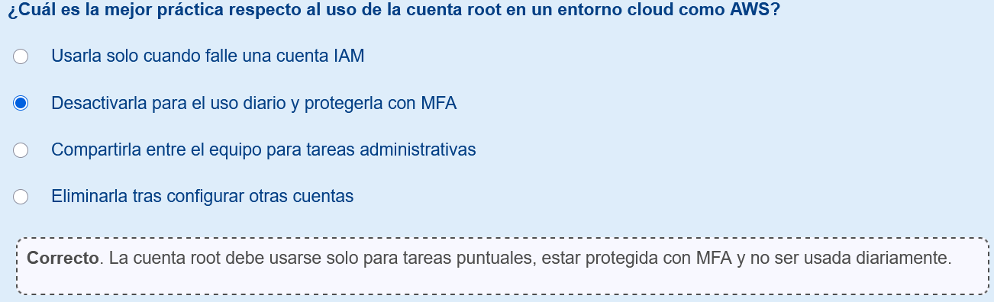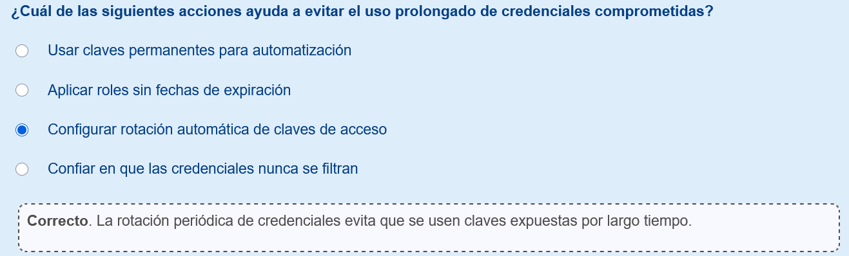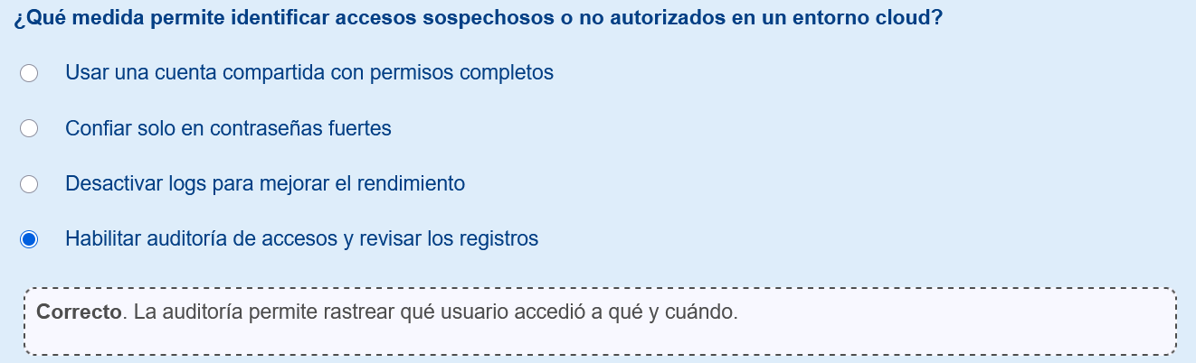

1.4 Seguridad en los datos.
En la nube, los datos son el activo más valioso… y también el más vulnerable. Garantizar su protección requiere aplicar técnicas como el cifrado, la gestión de claves, la replicación segura y los backups automatizados, todo ello sin comprometer el acceso legítimo a la información.
¿Cómo se protegen los datos almacenados y transmitidos en un entorno cloud moderno?
Los datos en la nube se encuentran en reposo (almacenados), en tránsito (cuando viajan por la red) y a veces en uso (mientras son procesados). En cada fase, pueden estar expuestos a riesgos si no se aplican mecanismos de protección adecuados.
Afortunadamente, los principales proveedores cloud ofrecen herramientas avanzadas para cifrado, control de acceso, auditoría, backup y recuperación.
Protección avanzada de datos en entornos cloud
La protección de los datos en la nube no solo implica cifrarlos, sino también asegurarse de que estén siempre disponibles, íntegros y accesibles solo para quienes deben acceder. Esta protección se aplica en distintos niveles: cuando los datos están almacenados (en reposo), en movimiento (en tránsito) o cuando se procesan. Además, se deben implementar políticas claras de backup, recuperación, replicación y gestión de claves.
Cifrado en reposo (at rest)
El cifrado en reposo protege los datos almacenados frente a accesos físicos o ciberataques que logren llegar al disco o almacenamiento. Incluso si alguien obtiene acceso físico al hardware, los datos serán ilegibles sin la clave de descifrado.
Los proveedores cloud ofrecen cifrado en reposo de forma automática en la mayoría de sus servicios, aunque se puede elegir quién controla las claves:
- Claves gestionadas por el proveedor: es el modo por defecto, cómodo, pero con menor control.
- CMEK (Customer Managed Encryption Keys): el cliente gestiona las claves, con posibilidad de revocar o rotar.
- BYOK (Bring Your Own Key): el cliente importa sus propias claves, usadas sin que el proveedor pueda verlas.
Ejemplo: Una base de datos RDS cifrada con claves personalizadas desde AWS KMS, protegida por rotación automática y control de acceso.
Cifrado en tránsito (in transit)
El cifrado en tránsito protege los datos mientras viajan entre sistemas, usuarios y servicios, como entre el navegador y un servidor web, o entre microservicios internos. Sin cifrado, cualquier atacante con acceso a la red podría interceptar los datos.
- Se usa TLS (HTTPS) como protocolo estándar.
- También se pueden utilizar VPNs, túneles cifrados o conexiones privadas dedicadas.
Ejemplo: Un sistema IoT que transmite lecturas en tiempo real a través de HTTPS desde sensores distribuidos a una plataforma de análisis.
Gestión de claves (KMS)
El Key Management System permite crear, almacenar, rotar y revocar claves de cifrado. Está integrado con los servicios de almacenamiento y bases de datos, y se puede usar para aplicar cifrado de alto nivel y cumplir normativas como ISO 27001 o RGPD.
- Permite auditar quién accedió a una clave y cuándo.
- Admite políticas de acceso, rotación y caducidad.
Ejemplo: Google Cloud KMS cifra archivos de Cloud Storage con una clave diferente por proyecto y registra cada uso de la clave.
Backups, replicación y recuperación
La seguridad también implica disponibilidad y resistencia. No basta con tener los datos protegidos: hay que poder recuperarlos en caso de pérdida o ataque.
Las estrategias de respaldo en la nube incluyen:
- Copias de seguridad automáticas en múltiples versiones.
- Replicación geográfica entre zonas o regiones.
- Snapshots de discos o máquinas completas.
- Pruebas de recuperación periódicas, no solo confiar en que el backup funciona.
Ejemplo: Una empresa que almacena historiales médicos configura backups diarios en Amazon RDS y replica los datos en otra región para recuperación ante desastres.
Técnicas clave para proteger los datos en la nube
En la nube, los datos están expuestos a múltiples riesgos si no se protegen adecuadamente en cada fase de su ciclo de vida. Desde el almacenamiento hasta la transmisión, su seguridad depende de aplicar un conjunto de técnicas bien integradas.
A continuación, se presentan las principales medidas de protección que permiten garantizar la confidencialidad, integridad y disponibilidad de los datos en entornos cloud, con ejemplos que ilustran su aplicación práctica.
Cifrado en reposo
El cifrado en reposo protege los datos almacenados en discos, bases de datos o archivos. Aunque alguien acceda físicamente al recurso, no podrá leer el contenido sin la clave adecuada.
Ejemplo: Un bucket de Amazon S3 cifrado con una clave propia (CMEK).
Cifrado en tránsito
Protege los datos mientras se mueven entre sistemas (por ejemplo, entre un navegador y una API, o entre dos servicios internos).
Ejemplo: Uso de HTTPS para acceder a una plataforma web desde el navegador del cliente.
Gestión de claves (KMS)
Permite crear, rotar y controlar el acceso a las claves de cifrado. Su trazabilidad permite cumplir con normas como ISO 27001 o RGPD.
Ejemplo: En Google Cloud, cada archivo en Cloud Storage se cifra con una clave administrada desde Cloud KMS.
Backups automáticos
Las copias de seguridad garantizan que los datos puedan recuperarse ante fallos, errores humanos o ciberataques.
Ejemplo: Una base de datos de Azure SQL se respalda automáticamente cada 24 h y guarda los backups durante 7 días.
Replicación geográfica
La replicación entre regiones o zonas permite mantener el servicio disponible incluso si una parte del sistema falla.
Ejemplo: AWS RDS replica su base de datos principal en otra zona de disponibilidad para tolerancia a fallos.
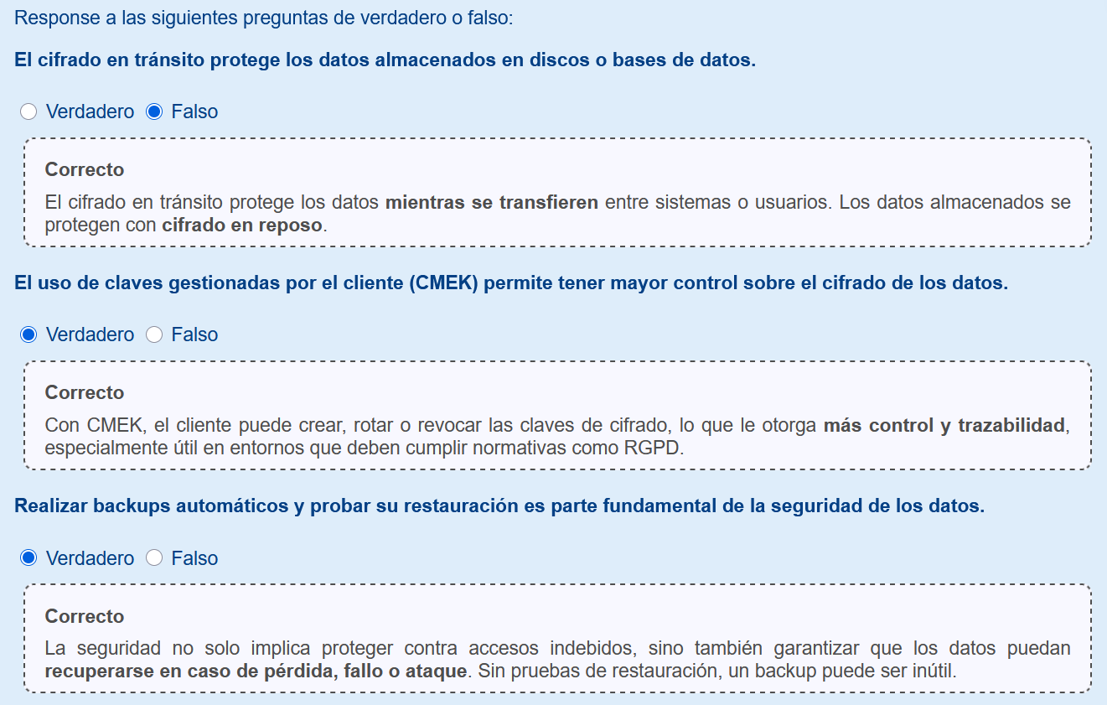

1.5 Seguridad en el cumplimiento normativo.
No basta con proteger técnicamente los sistemas: toda solución cloud debe ajustarse a leyes, normativas y estándares de seguridad. Cumplir con marcos legales como el RGPD, ISO 27001 o HIPAA garantiza no solo la legalidad, sino también la confianza y la transparencia hacia clientes y autoridades.
El cumplimiento con las normativas en la nube y cómo se garantiza desde el diseño
Cuando una organización migra servicios o datos a la nube, no solo está delegando infraestructura: también debe asegurar que el entorno cumple con las exigencias legales y sectoriales del país o mercado en que opera.
Esto se conoce como “compliance” (cumplimiento) y engloba requisitos como:
- Protección de datos personales y sensibles
- Ubicación y residencia de los datos
- Retención, trazabilidad y borrado seguro
- Control de acceso y políticas de privacidad
- Auditorías y evidencias legales
El uso de servicios en la nube debe alinearse con una serie de normativas legales y estándares internacionales que regulan la gestión segura de los datos. Estas normas no solo garantizan la protección de la información, sino que también demuestran que una organización actúa con responsabilidad y transparencia.
5. Principales normativas y estándares
Normativa / Estándar | Ámbito de aplicación | Objetivo
RGPD (UE) | Protección de datos en Europa | Privacidad, consentimiento, localización de datos
ISO/IEC 27001 | Internacional | Gestión de la seguridad de la información
HIPAA | EE. UU. / sector salud | Protección de datos sanitarios (PHI)
PCI-DSS | Global / pagos electrónicos | Seguridad de datos de tarjetas de pago
SOC 2 / SOC 3 | EE. UU. / proveedores cloud | Controles sobre seguridad, disponibilidad, confidencialidad
¿Cómo se garantiza el cumplimiento en la nube?
Localización de los datos
La ubicación física de los datos en la nube es un aspecto clave del cumplimiento normativo. Algunas regulaciones —como el RGPD europeo— exigen que los datos personales se almacenen y procesen dentro de determinados territorios o bajo garantías legales específicas.
Una configuración incorrecta de la región de despliegue puede suponer una infracción grave, incluso aunque el proveedor cloud cumpla con todas las certificaciones.
Ejemplo: Si una empresa española gestiona datos de clientes europeos, debe asegurarse de que los recursos se desplieguen en regiones como europe-west1 (Madrid) o europe-north1 (Finlandia) dentro del Espacio Económico Europeo.
Auditoría y trazabilidad
El cumplimiento normativo requiere poder demostrar quién accedió a los datos, cuándo lo hizo y qué cambios realizó. Esto se consigue mediante la activación de logs de auditoría, que generan un historial detallado de actividad en el entorno cloud.
Estos registros permiten:
- Detectar accesos sospechosos o fuera del horario laboral.
- Preparar informes de cumplimiento para auditorías externas.
- Generar alertas automatizadas ante acciones sensibles.
Ejemplo: AWS CloudTrail, Google Cloud Audit Logs o Azure Activity Logs permiten registrar cada acción de los usuarios y servicios, cumpliendo con requisitos de trazabilidad de normas como ISO 27001 o SOC 2
Debes conocer: El cumplimiento no es solo responsabilidad del proveedor cloud. Aunque muchos servicios están certificados, el cliente debe:
- Elegir correctamente las regiones
- Configurar los controles de acceso
- Aplicar retención y borrado de datos
- Registrar evidencias de cumplimiento
- Prepararse para auditorías o inspecciones
El cumplimiento normativo debe planificarse desde el diseño (“compliance by design”) y mantenerse de forma continua.
